***Выучите вместе с детьми:***

***«Вырастает город»***

Едем мы по улицам Песенки поем Вас, родные улицы совсем не узнаем Здесь пустырь был кругом Это знает каждый, А теперь на месте том, Дом семиэтажный Мы гуляем – там и тут Клумбы и газоны, И навстречу нам бегут Молодые клёны Не по дням – по часам Вырастает город В новый дом наш детский сад Переедет скоро.

М.Кравчук

***Работаем в соответствии***

***с законодательством вместе:***

**«В соответствии со статьей 63**

**«Семейного Кодекса Российской Федерации», статьей 44 Федерального закона «Об образовании в Российской Федерации» Родитель несет ответственность за воспитание и развитие своих детей, обязан заботиться о здоровье, физическом, психологическом, духовном и нравственном развитии своих детей.»**

**Договор «Об образовании» между**

**МБДОУ№27 и родителями**

**«Родители (законные представители) несовершеннолетних обучающихся имеют преимущественное право на обучение и воспитание детей перед всеми другими лицами. Они обязаны заложить основы физического, нравственного**

**и интеллектуального**

**развития личности ребенка».**

**П.1, статья 44 Федерального закона «Об образовании в Российской Федерации»**

**МУНИЦИПАЛЬНОЕ БЮДЖЕТНОЕ**

**ДОШКОЛЬНОЕ ОБРАЗОВАТЕЛЬНОЕ**

**УЧЕРЕЖДЕНИЕ**

**«Детский сад общеразвивающего вида № 27»**

**ПАМЯТКА ДЛЯ РОДИТЕЛЕЙ**

**по образовательной теме недели**

**«Моя малая Родина – мой Снежинск»**

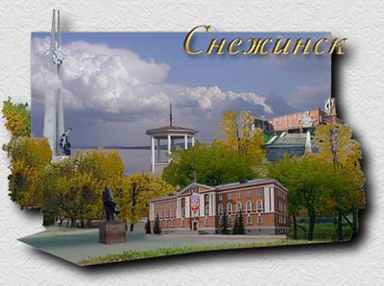

***Составила: Захаркина А.В.,***

***воспитатель группы №2***

***4-5 лет***

***Август***

***Уважаемые родители, мы предлагаем Вам игровые задания по теме недели «*Моя малая Родина – мой Снежинск*», которые вы можете выполнить с детьми дома.***

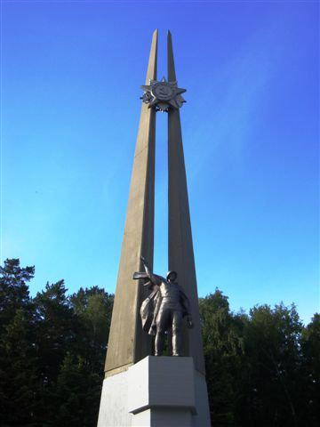

***Чем можно заняться с ребенком дома:***

- обговорить с ребенком схему безопасной дороги в детский сад;

- объяснять правила безопасного поведения дома, в детском саду, на улицах города;

- демонстрировать ребенку пример бережного отношения к природе, учить соблюдать чистоту в городе;

- посетить места отдыха (театр, зоопарк, парк, кинотеатр), обращая внимание на архитектуру зданий;

- изготовить альбом (газету) «Мой родной город»;

- участвовать в конкурсе семейного рисунка «Мой город»;

- рассказать о своей профессии;

- понаблюдать с детьми за строительством нового здания (из какого материала строят, сколько этажей уже построено, для чего или для кого будет предназначено здание);

- в беседах уточнять представления ребенка о том, что нужно делать, чтобы быть здоровым;

- составить с ребенком комплекс упражнений для утренней гимнастики.

